Router in Filius
Die bisherigen Netzwerke bestanden jeweils nur aus einem einzigen Netzwerk (z. B. so wie bei dir zuhause in eurem Heimnetzwerk). Jetzt werden wir das Filius-Netzwerk um ein weiteres Netzwerk mit eigenen Rechner erweitern.

(A1) Einbau eines Routers
Erstelle neben dem bereits vorhandenen Netzwerk ein weiteres Netzwerk mit drei Rechnern wie abgebildet. Wähle dafür die IPs 192.168.1.10 bis 192.168.1.12. Platziere in der Mitte einen Vermittlungsrechner (anderes Wort für Router) und bestätige im Fenster als Anzahl der Schnittstellen die Zahl 2. Verbinde anschließend die beiden Netzwerke über den Router.
Prüfe anschließend in der Befehlszeile mit einem Ping-Befehl die Verbindung von Rechner 192.168.0.10 zum Rechner 192.168.1.10. Nicht verzweifeln: Es kann aktuell noch nicht funktionieren!
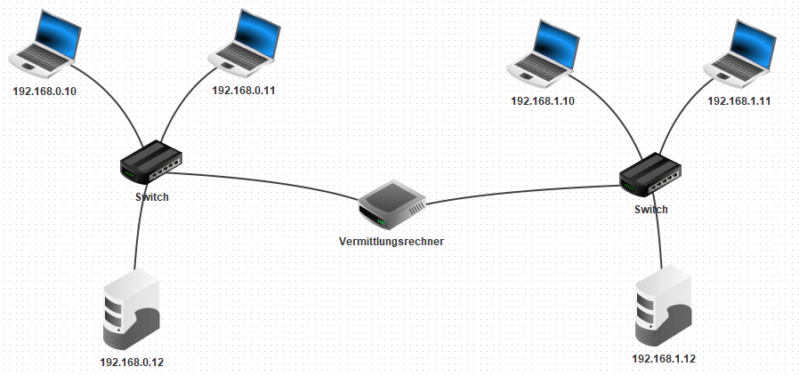

(A2) Konfiguration des Routers
Der Ping-Befehl aus Aufgabe 1 war noch nicht erfolgreich. Das liegt daran, dass man rund um einen Router ein paar Dinge einstellen muss. Zum einen weiß der Router nicht, an was für zwei Netzwerken er angeschlossen ist, zum anderen wissen alle Rechner noch gar nicht, dass überhaupt ein Router ans Netzwerk angeschlossen wurde.
- Konfiguriere den Router: Öffne im Entwurfsmodus die Router-Einstellungen. Dieser besitzt zwei Tabs, die ein Netzwerkkabel mit IP-Adresse zeigen. Klicke einen Tab an und du siehst im Netzwerk, dass eins der beiden Verbindungskabel grün markiert ist.
  - Trage bei der Netzmaske die passende Netzmaske des markierten Netzwerkteils ein. Das sollte hier in beiden Netzwerken noch immer die unveränderte 255.255.255.0 sein.
  - Trage bei der IP-Adresse den passenden Netzteil ein und trage beim letzten Zahlenblock die Ziffer 1 ein. Also hier beim linken Netzwerk: 192.168.0.1
  - Verfahre beim zweiten Tab für den zweiten Netzwerkanschluss entsprechend.
- Konfiguriere die Rechner: Nun müssen wir allen Rechner noch die Information geben, unter welcher (jeweiligen) IP-Adresse sie den neuen Router erreichen können und damit auch aus ihrem eigenen Netzwerk hinaus-kommunizieren können.
  - Trage im Entwurfsmodus bei jedem Rechner unter dem Punkt "Gateway" die IP-Adresse ein, die du soeben beim Router hinterlegt hast (die mit der 1 endet) und die zum jeweiligen Netzteil passt.
Teste anschließend den Ping von 192.168.0.10 zu 192.168.1.10 erneut, welcher nun ohne Probleme funktionieren sollte.
Am Protokoll (Datenaustausch-Fenster) kann man erkennen, dass die erste Verbindungsanfrage wesentlich länger dauert, als die folgenden drei Anfragen. Dies liegt daran, dass die "Weiterleitungstabellen" der beiden Switches zu Anfang noch nicht vorhanden sind und bei der ersten Anfrage erstellt werden. Einfach ausgedrückt: Die Switches wissen anfangs noch nicht, wie das Netzwerk aufgebaut ist und wohin sie was schicken müssen.

(A3) Test von Client und Server
Teste die Netzwerkverbindung auch mit dem Einfachen Client und Echo-Server. Installiere dazu auf dem Rechner 192.168.1.10 einen einfachen Client und verbinde ihn mit dem Echo-Server auf 192.168.0.12.
Kommunikation verschiedener Computer
Bei einer Nachricht gilt: Haben Sender und Empfänger einen unterschiedlichen Netzwerkteil, so geht die Nachricht über das Gateway (ins Internet). Nur Computer mit identischen Netzwerkteilen können direkt miteinander kommunizieren.
Router vermitteln also zwischen verschiedenen, ansonsten voneinander getrennten und nicht-kompatiblen Netzwerken.

